**Tarea 1:**

Repaso direccionamiento IPV4

**Alumno:**

Meza Vargas Brandon David

**Boleta:**

2020630288

**Grupo:**

4CM13

**Profesor:**

Gaspar Medina Fabian

**Introducción**

Una dirección IP (Internet Protocol) es un número único que identifica a un dispositivo conectado a una red informática. Se utiliza para enviar y recibir datos a través de Internet y otras redes.

Existen dos versiones de IP: IP versión 4 (IPv4) e IP versión 6 (IPv6). IPv4 es la versión más común y utiliza una dirección de 32 bits. IPv6, por otro lado, utiliza una dirección de 128 bits y se está implementando gradualmente para reemplazar a IPv4.

Las direcciones IP se dividen en diferentes clases, que se determinan por los primeros bits del número. Las clases de dirección IP son:

* **Clase A**: Las direcciones IP de clase A comienzan con los primeros bits "0", seguidos por otros 7 bits que identifican la red y los últimos 24 bits que identifican el dispositivo. Las direcciones de clase A pueden tener hasta 126 redes y cada red puede tener hasta 16,777,214 dispositivos.
* **Clase B:** Las direcciones IP de clase B comienzan con los primeros bits "10", seguidos por otros 14 bits que identifican la red y los últimos 16 bits que identifican el dispositivo. Las direcciones de clase B pueden tener hasta 16,384 redes y cada red puede tener hasta 65,534 dispositivos.
* **Clase C**: Las direcciones IP de clase C comienzan con los primeros bits "110", seguidos por otros 21 bits que identifican la red y los últimos 8 bits que identifican el dispositivo. Las direcciones de clase C pueden tener hasta 2,097,152 redes y cada red puede tener hasta 254 dispositivos.
* **Clase D**: Las direcciones IP de clase D comienzan con los primeros bits "1110" y se utilizan para multicast.
* **Clase E**: Las direcciones IP de clase E comienzan con los primeros bits "1111" y se utilizan para fines experimentales.

**Direccionamiento estático**

El direccionamiento IP estático se refiere a un método de asignación de direcciones IP en el que la dirección IP de un dispositivo se configura manualmente y permanece fija en la configuración de red del dispositivo. Es decir, no cambia a menos que se modifique manualmente por un administrador de red.

Este método es comúnmente utilizado en redes más pequeñas y de menor complejidad, ya que es fácil de administrar y no requiere un servidor DHCP. Sin embargo, en redes más grandes, el uso de direcciones IP estáticas puede ser complicado y difícil de mantener, ya que cada dispositivo debe ser configurado manualmente.

**Direccionamiento con VLSM**

El direccionamiento VLSM (Variable Length Subnet Masking) es un método de asignación de direcciones IP en el que se utiliza una máscara de subred variable para dividir una red en subredes de diferentes tamaños. Con el direccionamiento VLSM, se pueden utilizar subredes de diferentes tamaños dentro de una red, lo que permite una mejor utilización de los rangos de direcciones IP y una mayor flexibilidad en la planificación y configuración de la red.

En el direccionamiento VLSM, la máscara de subred se ajusta según el tamaño de la subred que se está creando, lo que permite que las direcciones IP se utilicen de manera más eficiente. Por ejemplo, si se necesita una subred con 30 dispositivos, se puede utilizar una máscara de subred de 255.255.255.224, lo que proporciona 32 direcciones IP, pero solo 30 están disponibles para dispositivos.

**Sumarización**

La sumarización, también conocida como agregación de rutas, es un proceso en el que se combinan múltiples rutas IP en una única ruta más general. La sumarización de rutas se utiliza para reducir la cantidad de información de enrutamiento que se transmite a través de la red, lo que mejora el rendimiento de la red y reduce el tráfico en la red.

Cuando se utiliza la sumarización, se crea una única ruta de red que cubre múltiples subredes o redes más específicas. Por ejemplo, si se tienen tres redes: 192.168.1.0/24, 192.168.2.0/24 y 192.168.3.0/24, se pueden agregar en una única ruta 192.168.0.0/16 que cubre todas estas redes.

La sumarización de rutas se utiliza comúnmente en redes grandes y complejas, donde hay muchas subredes y rutas en la tabla de enrutamiento. Al utilizar la sumarización, se reduce la cantidad de información de enrutamiento que se transmite a través de la red, lo que puede mejorar el rendimiento y reducir el tráfico en la red.

**Wildcard**

La wildcard es un término utilizado en redes informáticas para describir un patrón de bits utilizado en máscaras de subred y listas de control de acceso (ACL) para permitir o denegar el acceso a recursos de red. La wildcard es el complemento inverso de la máscara de subred o ACL y se utiliza para identificar el conjunto de direcciones IP que no coinciden con el patrón especificado.

**Ejercicios de direccionamiento**

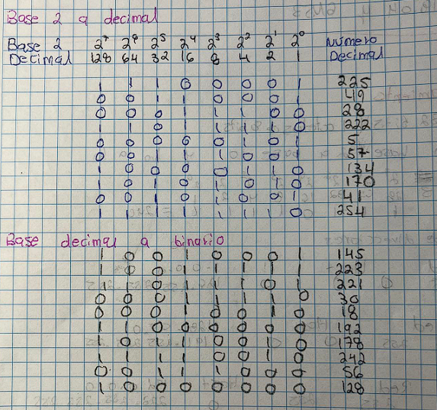

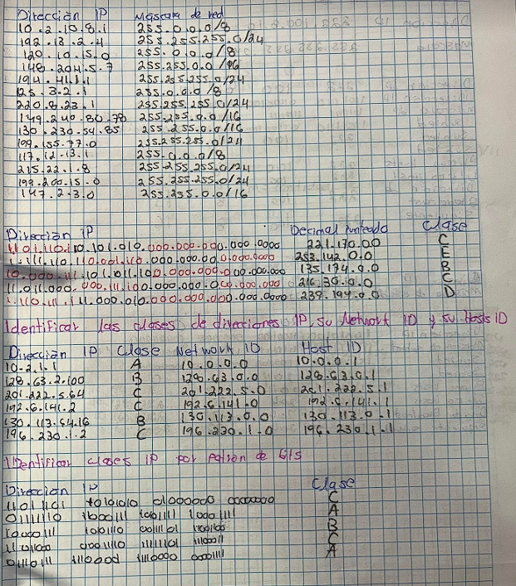

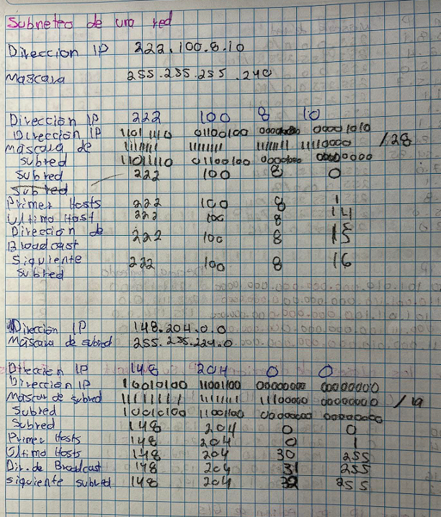

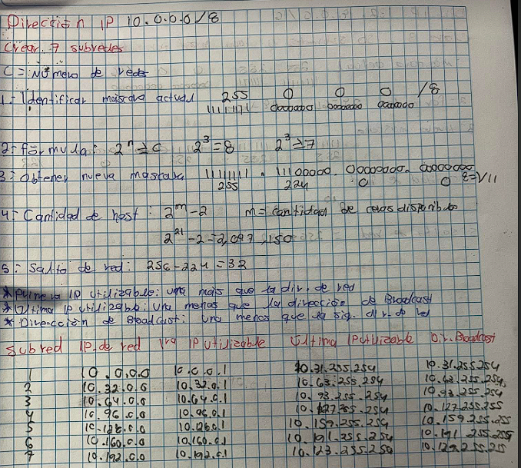

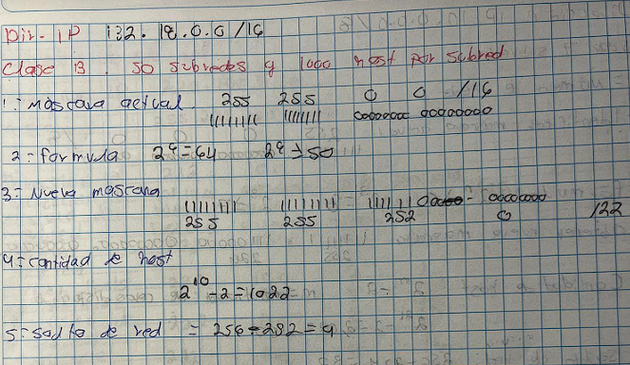

**50 redes:**

|  |  |  |  |  |
| --- | --- | --- | --- | --- |
| Subred | IP. De red | 1ra Ip Utilizable | Última Ip utilizable | Di. Broadcast |
| 1 | 132.18.0.0 | 132.18.0.1 | 132.18.3.254 | 132.18.3.255 |
| 2 | 132.18.4.0 | 132.18.4.1 | 132.18.7.254 | 132.18.7.255 |
| 3 | 132.18.8.0 | 132.18.8.1 | 132.18.11.254 | 132.18.11.255 |
| 4 | 132.18.12.0 | 132.18.12.1 | 132.18.15.254 | 132.18.15.255 |
| 5 | 132.18.16.0 | 132.18.16.1 | 132.18.19.254 | 132.18.19.255 |
| 6 | 132.18.20.0 | 132.18.20.1 | 132.18.23.254 | 132.18.23.255 |
| 7 | 132.18.24.0 | 132.18.24.1 | 132.18.27.254 | 132.18.27.255 |
| 8 | 132.18.28.0 | 132.18.28.1 | 132.18.31.254 | 132.18.31.255 |
| 9 | 132.18.32.0 | 132.18.32.1 | 132.18.35.254 | 132.18.35.255 |
| 10 | 132.18.36.0 | 132.18.36.1 | 132.18.39.254 | 132.18.39.255 |
| 11 | 132.18.40.0 | 132.18.40.1 | 132.18.43.254 | 132.18.43.255 |
| 12 | 132.18.44.0 | 132.18.44.1 | 132.18.47.254 | 132.18.47.255 |
| 13 | 132.18.48.0 | 132.18.48.1 | 132.18.51.254 | 132.18.51.255 |
| 14 | 132.18.52.0 | 132.18.52.1 | 132.18.55.254 | 132.18.55.255 |
| 15 | 132.18.56.0 | 132.18.56.1 | 132.18.59.254 | 132.18.59.255 |
| 16 | 132.18.60.0 | 132.18.60.1 | 132.18.63.254 | 132.18.63.255 |
| 17 | 132.18.64.0 | 132.18.64.1 | 132.18.67.254 | 132.18.67.255 |
| 18 | 132.18.68.0 | 132.18.68.1 | 132.18.71.254 | 132.18.71.255 |
| 19 | 132.18.72.0 | 132.18.72.1 | 132.18.75.254 | 132.18.75.255 |
| 20 | 132.18.76.0 | 132.18.76.1 | 132.18.79.254 | 132.18.79.255 |
| 21 | 132.18.80.0 | 132.18.80.1 | 132.18.83.254 | 132.18.83.255 |
| 22 | 132.18.84.0 | 132.18.84.1 | 132.18.87.254 | 132.18.87.255 |
| 23 | 132.18.88.0 | 132.18.88.1 | 132.18.91.254 | 132.18.91.255 |
| 24 | 132.18.92.0 | 132.18.92.1 | 132.18.95.254 | 132.18.95.255 |
| 25 | 132.18.96.0 | 132.18.96.1 | 132.18.99.254 | 132.18.99.255 |
| 26 | 132.18.100.0 | 132.18.100.1 | 132.18.103.254 | 132.18.103.255 |
| 27 | 132.18.104.0 | 132.18.104.1 | 132.18.107.254 | 132.18.107.255 |
| 28 | 132.18.108.0 | 132.18.108.1 | 132.18.111.254 | 132.18.111.255 |
| 29 | 132.18.112.0 | 132.18.112.1 | 132.18.115.254 | 132.18.115.255 |
| 30 | 132.18.116.0 | 132.18.116.1 | 132.18.119.254 | 132.18.119.255 |
| 31 | 132.18.120.0 | 132.18.120.1 | 132.18.123.254 | 132.18.123.255 |
| 32 | 132.18.124.0 | 132.18.124.1 | 132.18.127.254 | 132.18.127.255 |
| 33 | 132.18.128.0 | 132.18.128.1 | 132.18.131.254 | 132.18.131.255 |
| 34 | 132.18.132.0 | 132.18.132.1 | 132.18.135.254 | 132.18.135.255 |
| 35 | 132.18.136.0 | 132.18.136.1 | 132.18.139.254 | 132.18.139.255 |
| 36 | 132.18.140.0 | 132.18.140.1 | 132.18.143.254 | 132.18.143.255 |
| 37 | 132.18.144.0 | 132.18.144.1 | 132.18.147.254 | 132.18.147.255 |
| 38 | 132.18.148.0 | 132.18.148.1 | 132.18.151.254 | 132.18.151.255 |
| 39 | 132.18.152.0 | 132.18.152.1 | 132.18.155.254 | 132.18.155.255 |
| 40 | 132.18.156.0 | 132.18.156.1 | 132.18.159.254 | 132.18.159.255 |
| 41 | 132.18.160.0 | 132.18.160.1 | 132.18.163.254 | 132.18.163.255 |
| 42 | 132.18.164.0 | 132.18.164.1 | 132.18.167.254 | 132.18.167.255 |
| 43 | 132.18.168.0 | 132.18.168.1 | 132.18.171.254 | 132.18.171.255 |
| 44 | 132.18.172.0 | 132.18.172.1 | 132.18.175.254 | 132.18.175.255 |
| 45 | 132.18.176.0 | 132.18.176.1 | 132.18.179.254 | 132.18.179.255 |
| 46 | 132.18.180.0 | 132.18.180.1 | 132.18.183.254 | 132.18.183.255 |
| 47 | 132.18.184.0 | 132.18.184.1 | 132.18.187.254 | 132.18.187.255 |
| 48 | 132.18.188.0 | 132.18.188.1 | 132.18.191.254 | 132.18.191.255 |
| 49 | 132.18.192.0 | 132.18.192.1 | 132.18.195.254 | 132.18.195.255 |
| 50 | 132.18.196.0 | 132.18.196.1 | 132.18.199.254 | 132.18.199.255 |

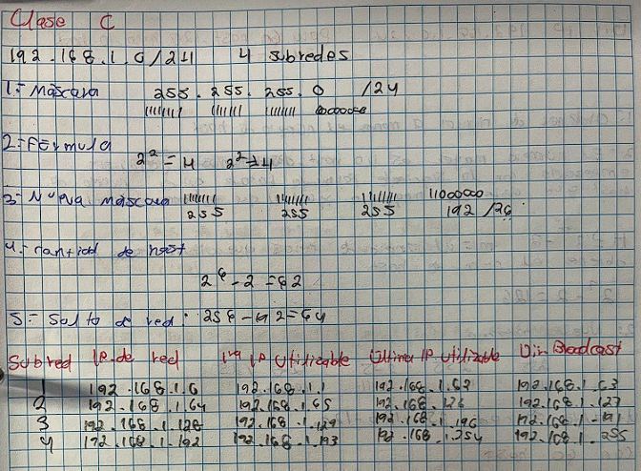

**Ejercicios de direccionamiento VLSM**

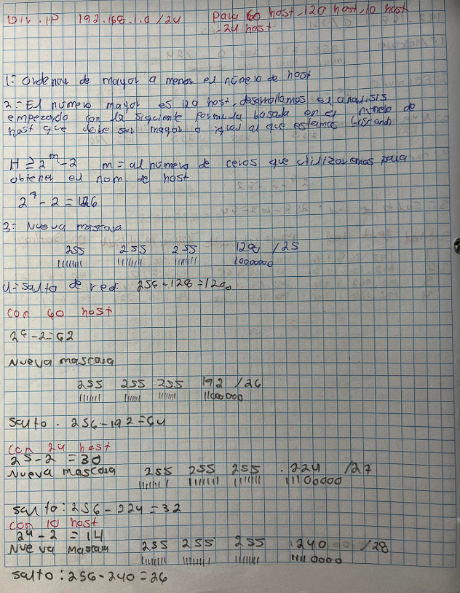

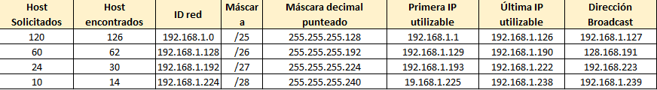

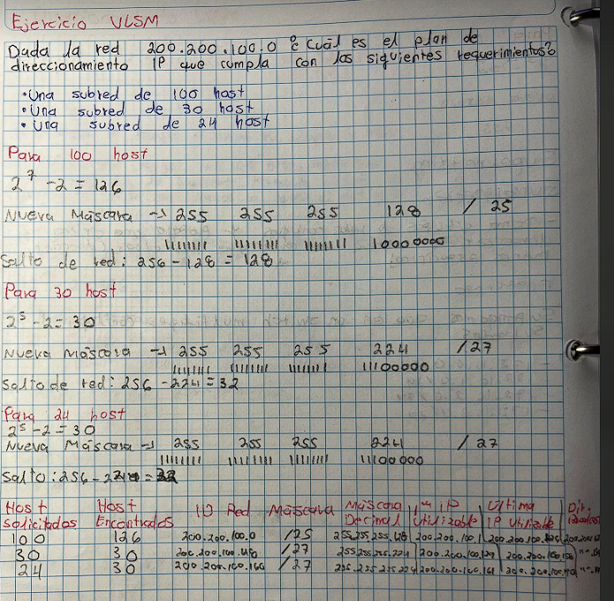

**Ejercicio de sumarización**

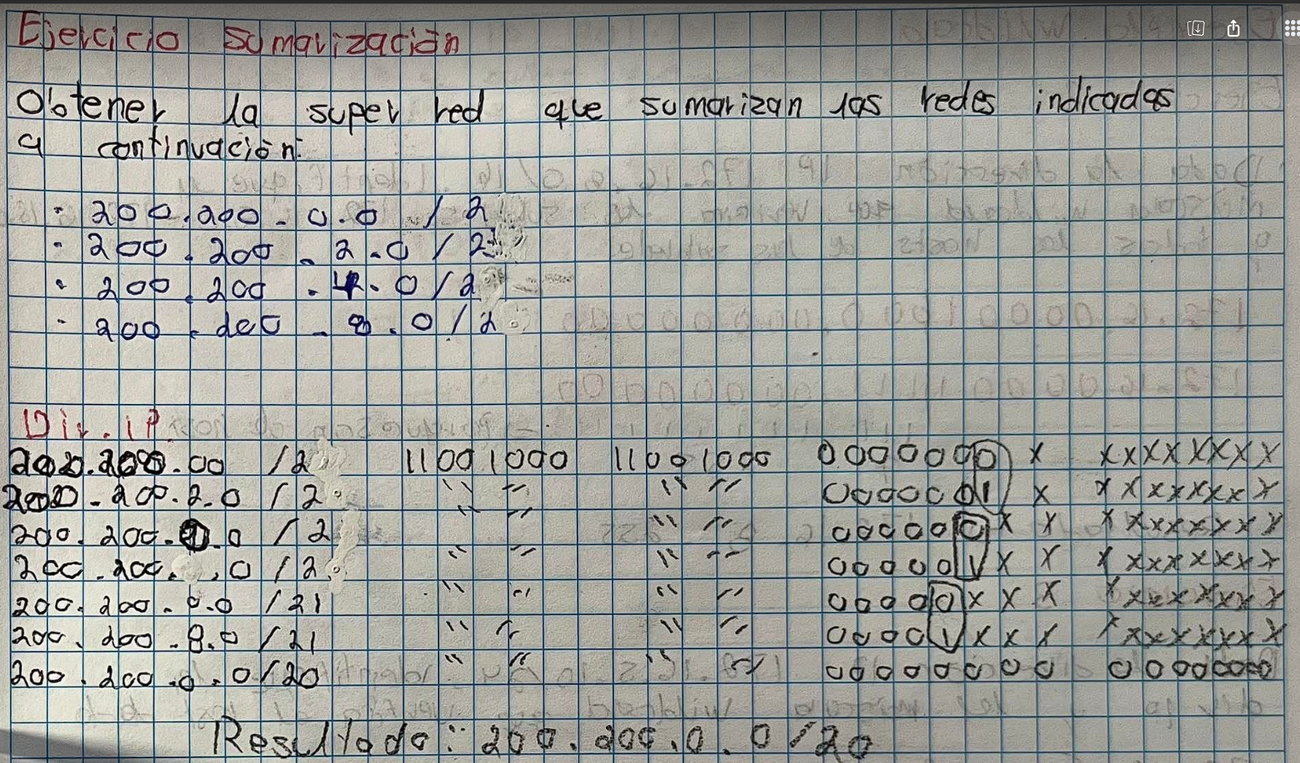

**Ejercicios de wildcard**

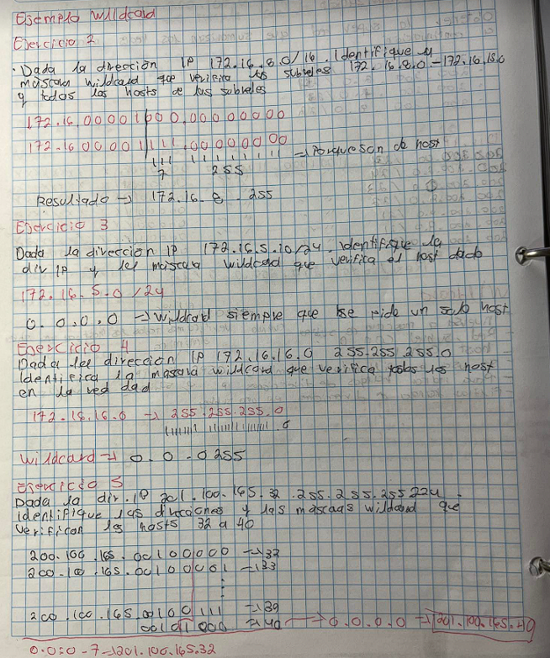

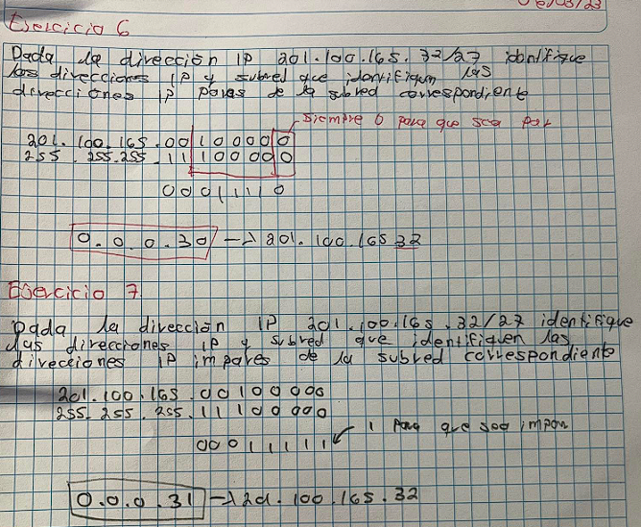

**Conclusión**

Gracias a las actividades anteriores logre recordar lo visto en mis clases de redes anteriores, pues siendo honesto no recordaba mucho. Resulta importante conocer las direcciones ip, su clase y rangos ya que lo estaremos usando de mane muy habitual, de igual forma es importante conocer los métodos de direccionamiento, sus características, ventajas y desventajas.

La sumarización también es importante en el día a día de las redes, con los ejercicios vistos al igual que con el tema de la wildcard quedo muy claro a que se refieren estos y como poder calcularlos.

Puedo concluir que fue una muy buena actividad de repaso, ya que incluimos muchos temas importantes que utilizaremos en los diversos ejercicios de esta asignatura.